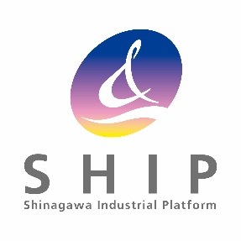

2025年9月5日
採択企業様各位

特典利用についてのご案内

2025年品川ソーシャルイノベーションアクセラレーターに採択された企業の皆様には、特典としてSHIP（品川産業支援交流施設）のオープンラウンジを2025年10月1日（水）から２０26年3月31日（火）までの期間、無料でご利用いただけます。
以下ご利用にあたってのご案内と注意事項となりますので、必ずご一読いただけますようお願いいたします。

【お申込み受付期間】
特典利用をご希望される場合、10月31日（金）までにお申込みをお願いいたします。

【お申込み方法】
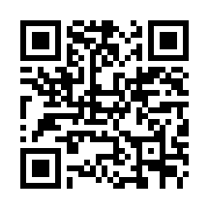
ご利用にあたっては事前に①申込書の提出②インキュベーションマネージャーを交えた事業内容ヒアリング・施設の利用方法の説明を受けていただきます。

① 「特典利用申込書」を下記問い合わせ先へご提出ください。
https://ship-osaki.jp/space/openlounge/#entry-flow

※お申込み前に必ずオープンラウンジ会員規約をお読みください。

② 申込書受領後、SHIP事務局よりインキュベーションマネージャーのヒアリング候補日を
ご連絡いたします。
※ヒアリングは当館で対面にて行います。
※来館時は顔写真付きの身分証（運転免許証/マイナンバーカード等）をお持ちください。
※事前申込無く来館された場合は、受付できかねます。
【ご利用までの流れ】
特典のご案内 | ～10月31日 | 申込受理 | 面談日
事務局から  特典のご案内 | 利用希望の場合は  10月31日までに  申込書提出 | SHIP事務局から  お申込み順に  ヒアリング日程等のご案内 | ご来館いただき、  ICカード等を登録、ご利用開始

【ご利用の条件】
・オープンラウンジご利用の際は 当施設「会員種別 個人Ｂ」と同等の条件でのご利用と
なります。
※1社あたり1名までの利用登録です。
※「会員種別 個人Ｂ」は住所利用・登記は不可となります。
※同行者の入館は1名まで。2時間までは無料ですが、2時間を超えてご利用の場合は、
1時間あたり550円の利用料が発生します。
・特典のご利用期間は 利用登録した日より2026年3月31日までとなります。
※以降もご利用を希望される場合は、別途入会のお申込みをいただきます。

【ご利用可能時間】
平日 ： 8時～22時
土日祝： 9時～18時

【登録後のご利用方法】
① 来館時に受付にて「アクセラプログラムでの利用」の旨とお名前をお伝えください。
② 受付スタッフがICカードとカードホルダーをお渡しします。
③ 受付カウンターにある黒いパネルにカードをタッチし、入館してください。
④ お帰りの際に受付にカード・カードホルダーをご返却ください。
※ご登録のICカードはSHIP受付での保管・貸出となります。

ご不明な点がありましたら、以下へお問い合わせください。
【お問い合わせ】
品川産業支援交流施設 SHIP
Mail ship@sinagawa-businessclub.jp

